Варненский район образован 27 февраля 1924 года по Постановлению Президиума облисполкома вновь образованной Уральской области в составе Троицкого округа. Находится в юго-восточной части Челябинской области. Занимает площадь 3853 км². Восточной частью более чем наполовину район выдается углом в соседний Казахстан и граничит с ним с трех сторон. На севере и западе граничит с Чесменским и Карталинским районами Челябинской области. Это самый государственно-пограничный район в области. Варненский район включает в себя 13 сельских поселений, 37 населенных пунктов.

Административным центром района является село Варна. Расположено оно в центральной части района, в месте слияния рек Нижний и Средний Тогузак.

170 лет назад первые переселенцы прибыли сюда, на отведенное им место. Тогда здесь была просто необжитая степь. Раньше на этом месте разбивали свои таборы только башкиры и казахи-кочевники. Но это была уже российская земля. Систематические набеги воинственных соседей вынудили Российское правительство принять меры по укреплению юго-восточных рубежей империи. С лета 1843 года и начинается история уральской Варны. Названа она была так в память о героизме оренбургских казаков, взявших в 1828 году захваченную турками болгарскую крепость Варна. В новом казачьем отряде оказались представители разных национальностей: русские, калмыки, мордва, украинцы. Казачье войсковое сословие не знало национальной вражды. Жители образовавшегося поселения вместе обрабатывали землю, убирали урожай, строили поселения. Дружно уходили на многочисленные войны, в дальние походы, верно служили России. Служба эта была трудна и многообразна. Казаки охраняли границу, занимались доставкой леса, строили и укрепляли крепости, конвоировали почту, преследовали в степях киргизские отряды. Казаки – это. прежде всего воины. В составе Оренбургского казачьего войска они принимали участие почти во всех войнах, которые вело Российское государство, государство, неустанно укреплявшее свое могущество. Немало их полегло на полях русско-японской и первой мировой войны. Выжившие возвращались в Варну с георгиевскими крестами и именным оружием.

На сегодняшний день Варна является самым развитым селом в России. В прошлом году среднемесячная заработная плата здесь составила 14 187 рублей.

Экономика
На территории района не так много крупных предприятий. Отдельно скажем о них.
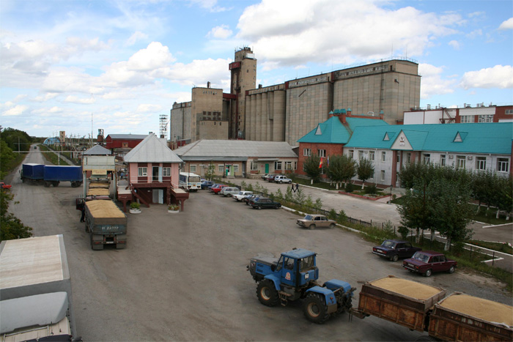
ЗАО Варненский комбинат хлебопродуктов местные жители называют просто – элеватор. В 1927 году в селе Варна было образовано «Товарищеское общество приема хлеба».
После Великой Отечественной войны предприятие переименовали в «Тамерланский хлебоприемный пункт». А в 1975 году «Тамерланский хлебоприемный пункт» был переименован в Варненский элеватор. Он неоднократно занимал первые места в областных, всесоюзных, республиканских соревнованиях и награжден переходящими знаменами.
В 1993 году Варненский элеватор стал акционерным обществом открытого типа. А в начале 1996 году предприятие получило статус дочернего предприятия АОЗТ КХП им. Григоровича. 25 октября 2001 года ОАО «Варненский элеватор» был переименован в ОАО «Варненский Комбинат Хлебопродуктов».
С тех пор началось активное техперевооружение предприятия.
Сегодня ОАО «Варненский КХП» хорошо известно не только в Челябинской области, но и по всей стране. Здесь есть цех, оснащенный оборудованием швейцарской фирмы «Вuhlеr», реконструированная мельница способна перерабатывать как мягкую, так и твердую пшеницу, работает макаронная линия итальянского производства фирмы «Fаvа» по выпуску коротко резанных изделий, новый цех по производству хлебобулочных изделий, для которого было приобретено и установлено оборудование знаменитой немецкой фирмы «Wасhtеl».

На территории района также действуют предприятия ОАО «Варненское ДРСУ», ООО «Варненская сельхозтехника», ОАО «Агропромтехника», дочернее общество «Варнаагропромэнерго», ЗАО «Варнагазстрой», ООО «Сапсан» (мясоперерабатывающее предприятие), ООО агрофирма «Нива Тамерлана», ООО «Хлебокомбинат», Муниципальное автотранспортное предприятие, муниципальное предприятие «Варненский водоканал», Варненское МУП «Комунжилсервис».

Спорт
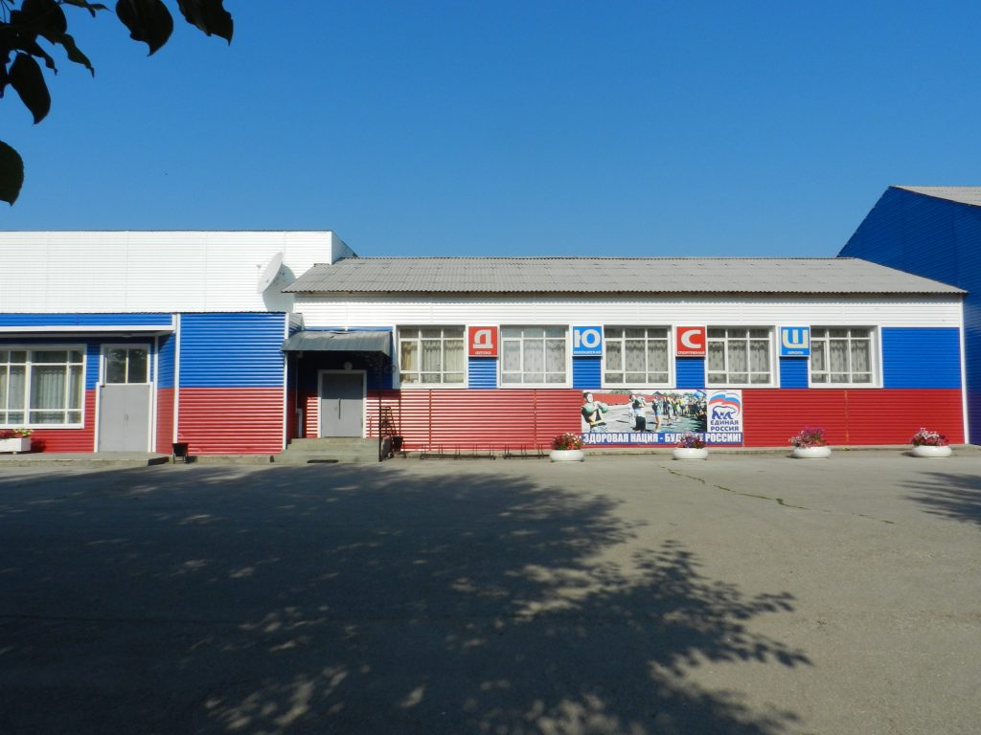
В систему спортивных сооружений и организаций района входит в том числе Варненская ДЮСША. Центр спортивной работы по единоборству открыт в 1979 г. из учащихся школы шесть выпускников стали мастерами спорта: С. Маклаков, Л. Чудинова, А. Щербаков, Р. Халиуллин, Г. Гусев, А. Яковлев, Т. Сорокина. Послдняя – заслуженный мастер спорта по легкой атлетики, участница олимпийских игр, победительница кубков Европы и Мира, неоднократная чемпионка СССР, рекордсменка мира, призер европейского первенства, победительница многих международных соревнований.
В 1984 году началось строительство первого в районе стадиона, который является центром спортивной жизни района и имеет футбольное, гандбольное и городошное поле, баскетбольную и две волейбольные площадки, хоккейную коробку, современную беговую дорожку, административное здание, трибуны для зрителей.

Достопримечательности

Это исторический памятник XIV века, расположенный в трех километрах к востоку от села Варна на берегу заросшего озера Большое Кесене.
Комплекс Кесене состоит из кирпичного мавзолея, высотой 17 метров, шести курганов эпохи бронзы, кургана раннего железного века и почти 150 курганов позднего средневековья. 20 лет назад вокруг башни обнаружили 700 могил. Ученые утверждают, что это древний некрополь эпохи раннего железного века, а башня Тамерлана построена гораздо позже. Строение в степи является памятником ранней мусульманской мемориальной архитектуры XIV-XVI вв., установленным над женским захоронением. Мавзолей воздвигнут из кирпича, в состав которого входили красная глина, яйца диких птиц и верблюжье молоко (по одной из версий – козье). Считалось, что так кирпичи будут прочнее. Предполагают, что их делали возле реки Уй – в районе нынешнего Троицка – и по цепочке передавали воинами до самой башни. Новые кирпичи тоже обжигали по древней технологии, только без верблюжьего молока. Памятнику присвоен статус республиканского и дано название – мавзолей Кесене. Вокруг мавзолея болото, подъехать к нему можно только по грунтовке, отходящей от трассы на село Новопокровское. К входу ведёт тропинка из крупных булыжников.
Мавзолей прямоугольный, с орнаментированным сильно выраженным пештаком над главным входом, 12-ти граненым куполом и циркульным сводом. Его размеры в плане 12,30 х 9,40 метров. Высота сооружения 17 метров. Площадь вокруг мавзолея размером 57,0 х 72,0 метров была обнесена валом и рвом. На территории и за ее пределами располагаются насыпи курганов эпохи бронзы, раннего железного века, а также средневековые «мазарки» (надмогильные холмики).

Монгольский полководец Тимур Тамерлан в конце XIV столетия обосновался в Самарканде. Он вел ожесточенные войны с остатками Золотой Орды. В одном из сражений с татарским ханом Тыхтамышем, Тамерлан разбил противника и пленил его сына. Пленник оказался необычайно смелым и храбрым джигитом. Кроме того, он отличался удивительной красотой. Доставленный в стан Тамерлана сын татарского хана, по обычаю того времени, был закован с цепь и посажен в глубокую яму. О пленном красавце узнала дочь Тамерлана. Она захотела увидеть пленника. Когда наступила ночь, она тихо приблизилась к яме. Увидев, влюбилась в него. Воспользовавшись отъездом отца, подкупив стражу, влюбленные покинули стан Тамерлана. Перед беглецами показалась стена леса, а рядом голубое и тихое озеро.
Девушка помогла юноше расковать цепи. Они разбили шалаш и стали вместе жить. Получив весть от дочери, отец был обрадован, что она жива, и в то же время взбешен. Тамерлан послал сотню лучших джигитов искать дочь. И вскоре всадники Тимура уже приближались к Большому Кесене. Однако сын Тыхтамыша вступил с ними в бой и обратил в бегство. Тогда Тамерлан послал еще сто воинов. Они остановились у леса и пустили стрелы. Снова началась битва и снова всадники Тамерлана падали на землю. И тут юноша увидел, что к нему несется сам Тамерлан. Юноша не захотел убивать отца своей невесты. Молодые люди побежали к озеру Большое Кесене, вместе бросились в воду и утонули. Потрясенный горем Тамерлан приказал построить рядом с местом гибели дочери башню-мавзолей. Но по всей округе не было ни песка, ни камня, одни голые степи, да буйные леса. Недалеко от города Троицка, на руке Уй нашли глину из которой стали делать кирпичи, глину месили на верблюжьем молоке и яйцах диких птиц. С того места, где делали кирпичи, Тамерлан цепочкой выстроил своих рабов и воинов. Они из рук в руки передавали кирпичи для постройки. Так в краю степей и лесов появился кирпичный мавзолей - Башня Тамерлана.

Башня Тамерлана

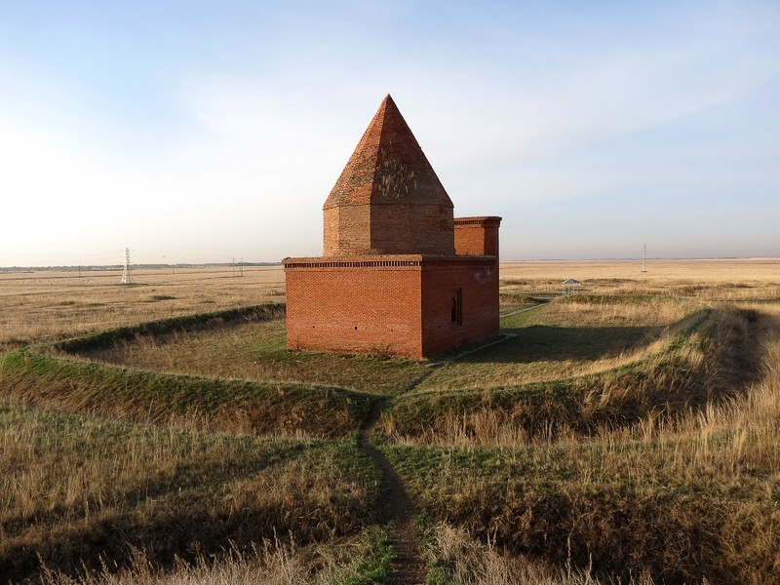

Шумный брод
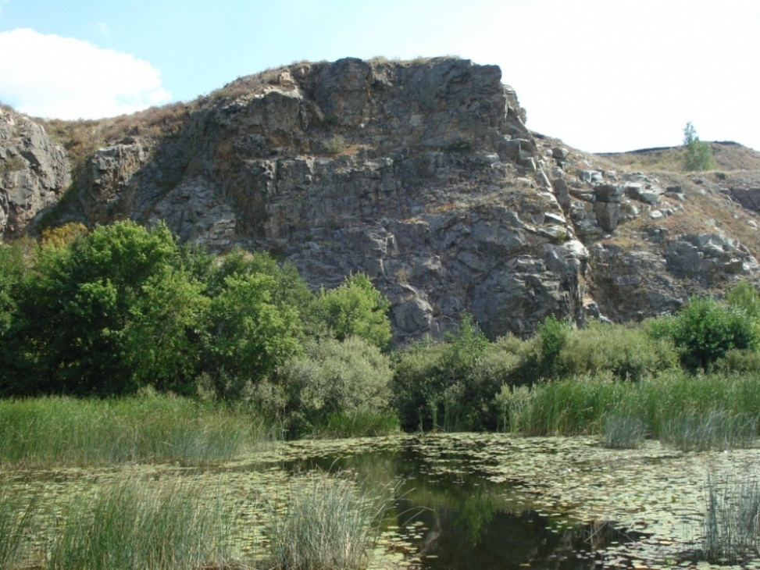
Это гидрологический памятник природы, расположен в долине реки Тогузак. Памятником природы объявлен участок протяженностью 2 км до границы с Казахстаном. Природный комплекс включает в себя живописные утесы на левом берегу реки.

Белая гора - памятник природы районного значения. Расположен на берегу реки Средний Тогузак в трех километрах от села Варна. Прекрасное место отдыха.
Скальные выходы сланцев с останками ископаемых
Геологический памятник расположен в 4 км на северо-восток от села Варна. В береговой зоне реки Нижний Тогузак обнаружены скальные выходы метаморфических пород с ископаемой палеофауной и флорой. Опорный разрез при геологическом картировании.

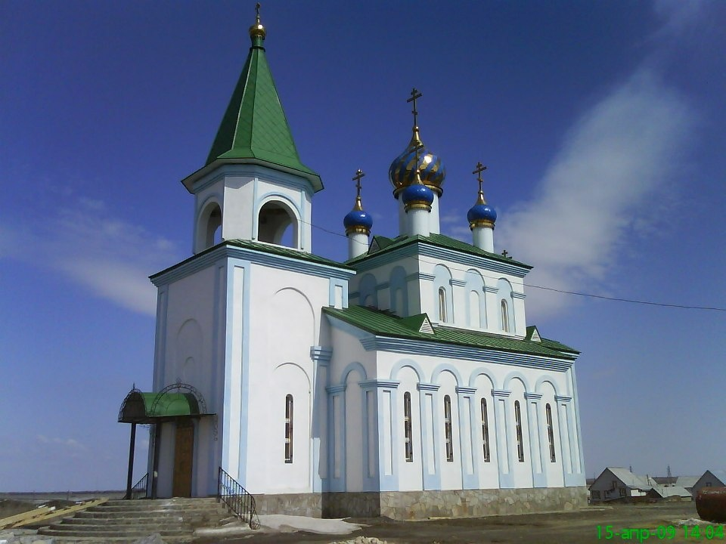
Храм Рождества Пресвятой Богородицы

2 августа 2001 глава Варненского сельсовета Щербаков издал постановление об утверждении акта выбора земельного участка под строительство Храма. 21 сентября 2009 года был открыт храм.

Соборная мечеть Нур

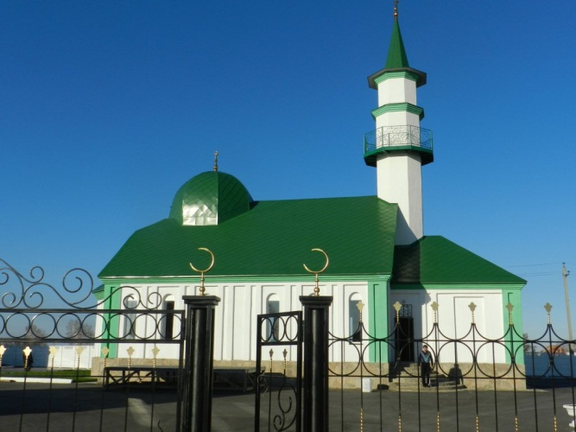
Мечеть строили качественно. Посильную лепту в строительство культового сооружения вносили не только мусульмане.
Во время праздничного открытия все присутствующие отметили добрый знак: на небе параллельно минарету появился полумесяц.

Музей имени Савина В.И..
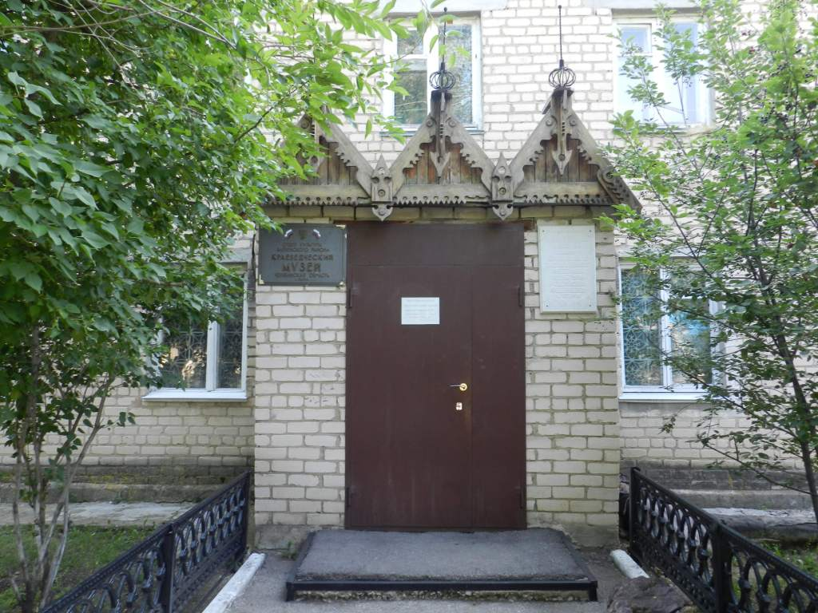
Музей был открыт к 100-летию со дня рождения В.И. Ленина в 1975 году. В музее насчитывается более 3000 экспонатов основного фонда. Здесь собран богатый материал об истории Варненского района, людях, живущих в районе, кавалерах ордена Ленина, героях Советского Союза, Социалистического труда, делегатах съезда партии, комсомола, о знаменитых людях района и многое другое.

Памятники
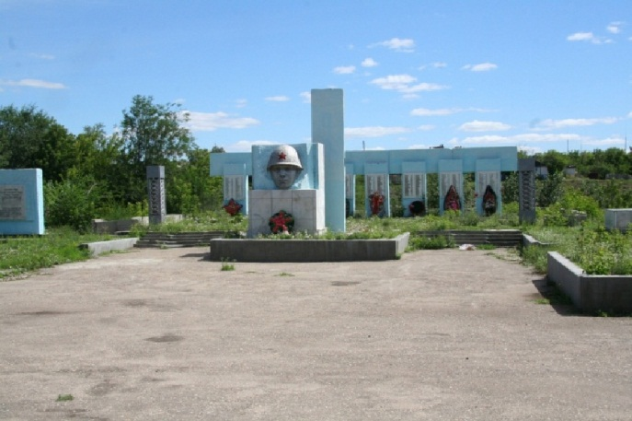
Мемориал погибшим воинам в годы ВОВ 1941 – 1945 г.

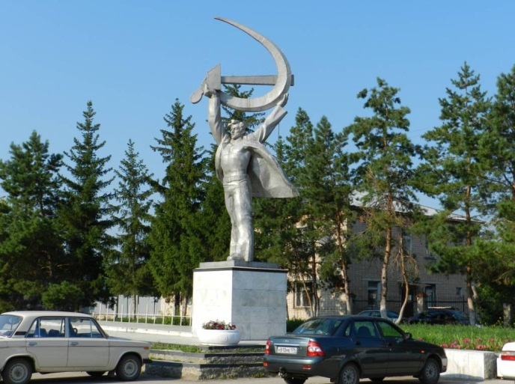
Скульптура «Слава труду» 1978 год

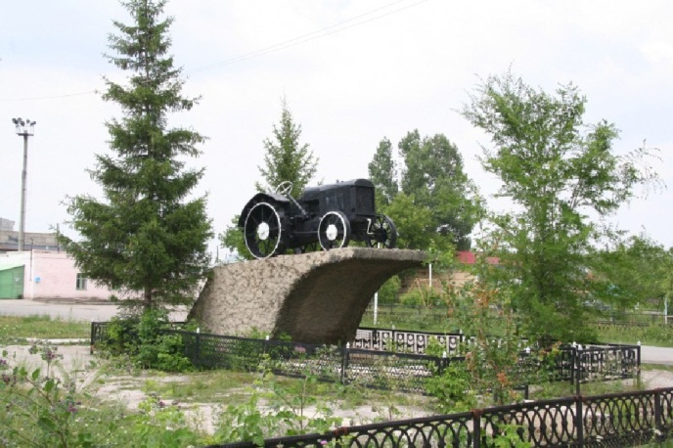
Памятник «Науки и техники», трактор «Фордзо»

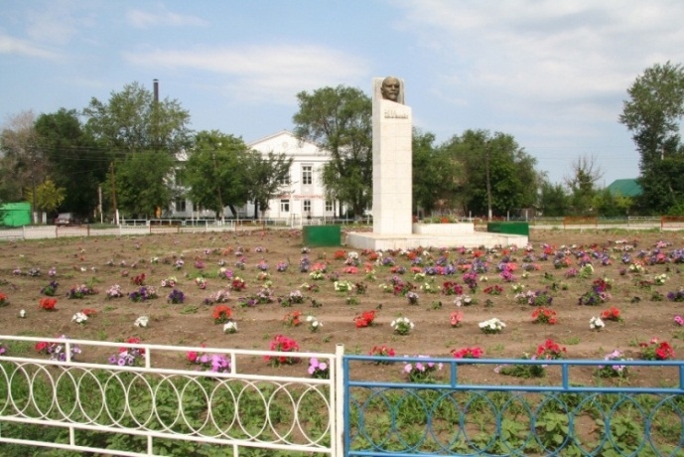

Памятник В.И.Ленину

